**2013～2014学年度第二学期教学质量自查**

**七年级地理**

（考试时间60分钟，满分100分）

**一、选择题**（每小题只有一个选项最符合题意，每小题2分，共60分）

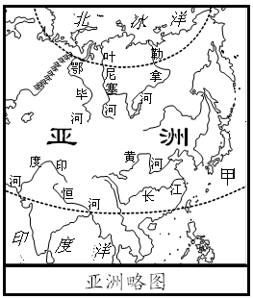读亚洲略图，回答1～4题。

1．图中甲大洋是

A．太平洋 B．大西洋

C．北冰洋 D．印度洋

2．下列注入印度洋的河流是

A．鄂毕河 B．黄河

C．长江 D．印度河

3．图示亚洲地势的叙述，正确的是

A．西部高，东学科网(www.zxxk.com)--教育资源门户，提供试卷、教案、课件、论文、素材及各类教学资源下载，还有大量而丰富的教学相关资讯！部低 B．中部高，四周低

C．中部低，四周高 D．北部高，南部低

4．几位同学在描述亚洲各地旅游度假的情景时，有一位同学在撒谎，他是

A．小明：在印度我乘着雪橇逛街

B．小畅：我在去蒙古乌兰巴托的火车上看见了大草原

C．小兰：我不会游泳却可以不带游泳圈在死海中畅游

D．小华：在沙特阿拉伯，旅店安排我们在屋顶上睡觉

据印度农业部发布的最新报告显示，2013/14年度（7月到次年6月）印度粮食产量可能达到创纪录的水平，因为季风降雨良好，种植面积提高。读“印度资料图”完成5～7题。

5．印度粮食大丰收与季风气候密切相关，给印度带来充沛降雨的季风是

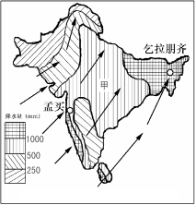A．东北季风 B．西南季风

C．西北季风 D．东南季风

6．如果图中的风来得早，退得晚，该地区可能会出现严重的

A．寒潮 B．飓风

C．旱灾 D．水灾

7．印度和中国的相似之处有

①人口众多，粮食需求量大②都属于发展中国家③高新技术产业已经居世界前列④工业高度发达

A．①② B．①③

C．③④ D．②④

读 “俄罗斯地形与矿产分布图”，完成下列8～9题。

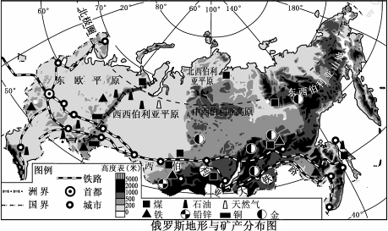

8．有关俄罗斯的叙述，正确的是

A. 地形崎岖，山区面积广大，平原狭小 B. 地势东高西低，南高北低

C. 东部以平原为主，西部以高原山地为主 D. 人口主要集中在东部

9．俄罗斯工业发达的有利条件是

A．人口众多 B．领土辽阔 C．矿产资源丰富 D．地形平坦

2013年世界乒乓球锦标赛于5月13日～20日在法国巴黎举行。根据图文资料完成10～13题。

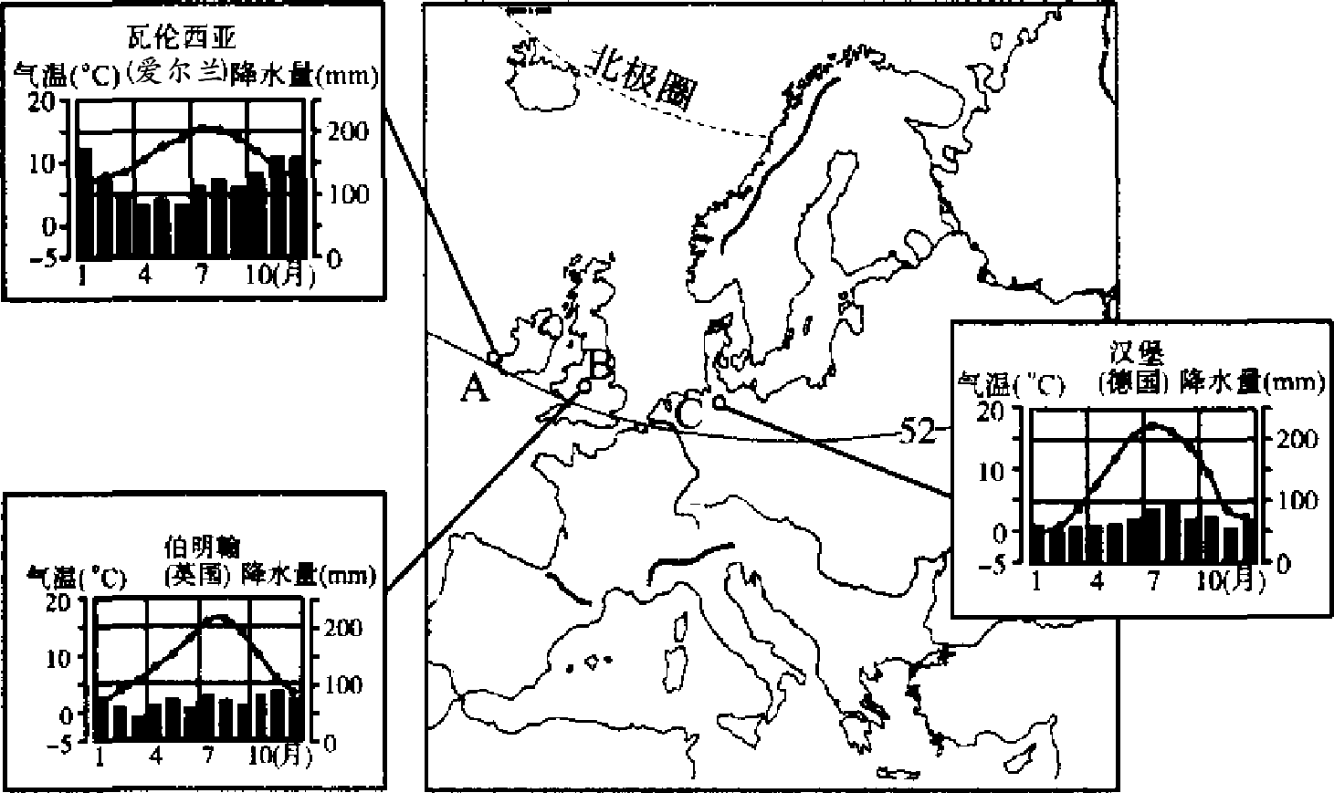

10. 下面能集中体现法国特点的是

A. 黄种人、红茶绿茶、泰姬陵 B. 黑种人、可可咖啡、金字塔

C. 白种人、牛奶奶酪、凯旋门 D. 混血人、飞饼烤鱼、雪砖冰屋

11．综合图中A、B、C三城市的气温曲线和降水量柱状图，对三城市共同的气候特点描述正确的是

A．全年高温多雨　　 B．冬冷夏热 C．全年温和湿润　 D．冬季温和湿润，夏季炎热干燥

12．由气温曲线和降水量柱状图可知，A—B—C三城市自西向东

A．降水量越来越多      B．高温期与多雨期一致

C．气温年较差越来越大     D．降水越来越集中在冬季

13．外国游客在巴黎可以看到的景点有

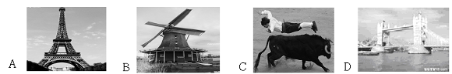

下图所示区域为长期的热点地区，据此回答14～15题。

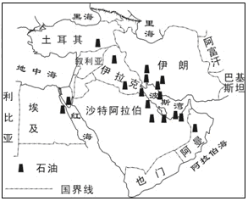14．图中所示地区战争冲突频繁发生，给当地的居民带来沉重的灾难。你认为下列有关该地区战乱原因的叙述，**错误**的是

A.东西方的交通要道

B.丰富的石油资源

C.民族、宗教等文化差异

D.丰富的水资源

15．该地区石油资源集中分布在

A．地中海及其沿岸地区

B．波斯湾及其沿岸地区

C．红海及其沿岸地区

D．里海及其沿岸地区

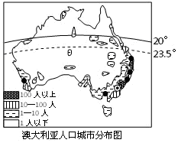读澳大利亚人口城市分布图，回答16～18题。

16．有关澳大利亚的叙述，**不正确**的是

A．澳大利亚是地广人稀的国家

B．澳大利亚被称为“骑在羊背上的国家”

C．悉尼为全国的政治中心

D．人口和城市主要集中在东南沿海地区

17．穿过该国中部的特殊纬线和该国最热月份应是

A．北回归线，1月份 B．北回归线，7月份

C．南回归线，7月份 D．南回归线，1月份

18．小云旅游时认识了澳大利亚的Tom，Tom告诉他许多地理名称：①大自流盆地；②德干高原；③大分水岭；④东非大裂谷；⑤堪培拉。小云在地图上查，属于澳大利亚的有

A. ①③⑤ B. ①②③ C. ①②⑤ D.③④⑤

19．下列属于澳大利亚特有动物的是

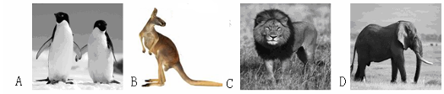

下图为“某国家进出口产品示意图”，据此完成20～21题。

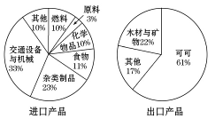20．该国所处位置是

A．欧洲

B．亚洲北部

C．撒哈拉以南非洲

D．北美洲

21.对该国经济情况的描述正确的是

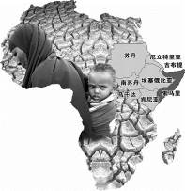A.该国属于发达国家，工业品种类齐全

B.以出口工业制成品为主

C.受殖民统治影响，经济落后

D.资源匮乏，需要进口木材和矿物

22．右图反映了撒哈拉以南非洲面临最严重的自然灾害是

A．台风 B．寒潮 C．洪涝 D．旱灾

读“美国本土图”，回答23～24题。

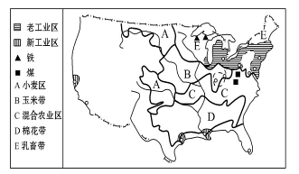

23.下列有关美国本土的说法，正确的是

A.美国河流、湖泊很少，内河航运不发达 B.东北部地区煤铁资源比较丰富

C.图中显示美国四面环海 D.传统工业主要分布在南部沿海地区

24.图中D所代表的农业带是

A.乳畜带 B.玉米带 C.棉花带 D.小麦区

2014年世界杯足球赛于6月12日至7月13日在巴西圣保罗、里约热内卢、贝洛奥里藏特、巴西利亚等12座城市举行。阅读材料回答25～27题。

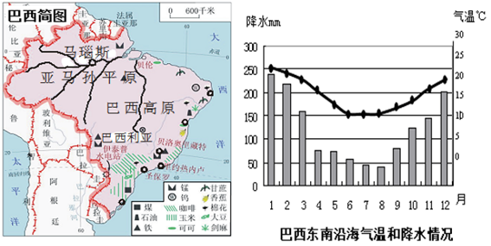

25.巴西的城市主要分布在

A.亚马孙河流域 B.西部地区 C.中部地区 D.东南沿海地区

26.中国是巴西的主要贸易伙伴。中国进口的农产品中，原产地**不可能**在巴西的是

A．大豆 B．咖啡 C．蔗糖 D．苹果

27．从自然条件分析，6月12日至7月13日举行世界杯足球赛的原因是

A．气温高，降水多 B．降水少，气温温和，有利于足球赛进行

C．狂欢节中的狂欢活动吸引世界游人 D．亚马孙热带雨林景观吸引世界游人

下图示意世界部分国家二氧化碳排放总量和人均排放量，读图完成28～30题。

28．图示国家中，二氧化碳人均排放量最高的是

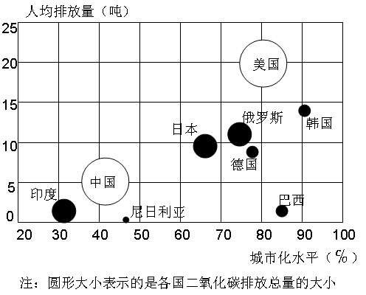 A．中国 B．俄罗斯

C．美国 D．巴西

29．图示国家中，城市化水平最高的是

A．尼日利亚 B．日本

C．德国 D．韩国

30．下列叙述正确的是

A．人口大国的二氧化碳人均排放量大

B．发达国家的二氧化碳人均排量较大

C．城市化水平越高，二氧化碳排量越大

D．各国应承担同等的二氧化碳排放责任

**二、综合题**（每空1分，共40分）

31．日本和法国都是发达国家，读下列图表资料，回答问题。（9分）

材料一 日本主要城市分布图和法国农业分布图

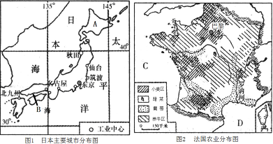

材料二 日本几座城市樱花开花时间顺序表

|  |  |  |  |  |
| --- | --- | --- | --- | --- |
| 城市 | 东京 | 筑波 | 仙台 | 秋田 |
| 樱花开花时间 | 3月31日 | 4月3日 | 4月10日 | 4月15日 |

(1)填出图1和图2中字母所代表的地理事物名称

A 岛； B 海； C 洋。

(2)对比两国地理特征的差异，完成下表内容。

|  |  |  |  |  |
| --- | --- | --- | --- | --- |
|  | 主要气候类型 | 地形特征 | 粮食作物 | 首都 |
| 日本 | 温带、亚热带季风气候 | 和丘陵为主 | 水稻 |  |
| 法国 |  | 平原和丘陵为主 |  |  |

(3)日本东京、筑波、仙台和秋田四地，樱花开花早晚差异的主要影响因素是__________________。

32．结合东南亚局部图、曼谷气候资料图和小青的东南亚“新马泰”旅游日记，回答问题。（8分）

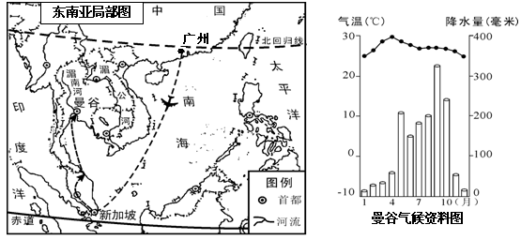

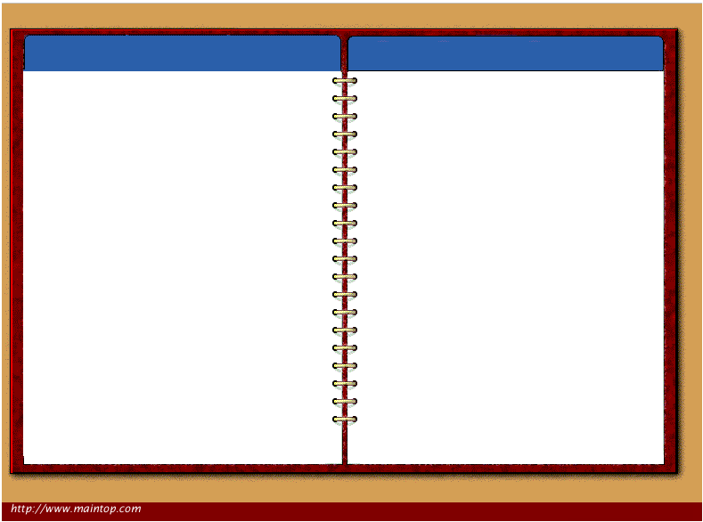

时间：2013.8.1 地点：中国广州

明天就要去东南亚了，那里的气候和广州有什么不同呢，先上网看看……

（1）小青上网查阅的ddd气候资料如图所示，发现泰国曼谷的气候类型是_______________气候。

（2）你认为小青最不需要准备的物品是（　 　）

A．雨伞 B．御寒衣物 C．摄像机 D．地图



时间：2013.8.2 地点：新加坡

经过几个小时飞行，来到了“花园城市”新加坡，这里港口十分繁忙……

（3）小青所看到的新加坡港口，位于著名的两洋通道——____________海峡，该海峡沟通了

洋和 洋。



时间：2013.8.3 地点：马来西亚

听导游说马来西亚的热带经济作物很多，是该国重要的出口物资……

（4）小青在马来西亚观光，随处可见（ ）

A．油棕、椰子树 B．柑橘、橄榄树 C．胡杨、枣椰树 D．樱花、苹果树

（5）东南亚成为世界上重要的热带经济作物产地的主要自然原因是（ ）

A．热量、水分充足 B．平原为主，地势平坦

C．种植历史悠久、生产技术高 D．市场需求量大



时间：2013.8.4 地点：泰国

今天我从泰国湾上岸，在曼谷的水上市场购物，别有一番风味……

（6）小青游览的曼谷水上市场位于____________河上。

33.读世界部分国家政区略图，回答下列问题。（8分）

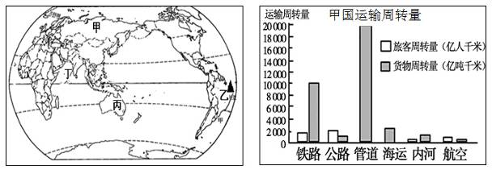

（1）图中甲、乙、丙、丁四国中，独占一块大陆的国家是_____________。（填代号）

（2）甲国货物周转量最大的运输方式是_________。该国铁路交通发展不平衡，亚洲部分铁路网比较稀疏，但有一条非常重要的铁路是_________大铁路，它被称为亚欧大陆桥。

（3）图中的乙国有世界面积最大的_______气候区，有世界最大的 (植被)，由于具有巨大的环境效益，一直被世人瞩目。该国钢铁工业发达，由图知，其有利的条件是_______资源丰富。

（4）丁国是 （国家），该国利用本国人力资源丰富、劳动力成本低、英语普及、信息技术发展早等优势，积极发展信息技术服务外包产业，被形象地称为 。

34. 读“北美洲地形对气候的影响示意图”和“北美洲气候类型分布图”图，完成下列各题。（8分）

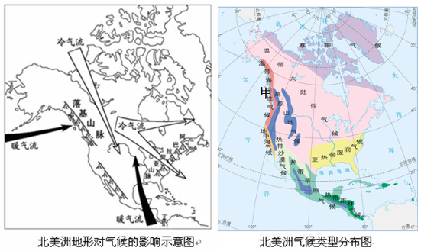

（1）从纬度位置看，北美洲大部分地区位于地球五带中的________带。

（2）从海陆位置看，北美洲东临_______洋，西临 洋，北临北冰洋。

（3）北美洲地形呈南北纵列分布，西部是高大的 ，中部是广阔的 ，东部是低缓的山地。

（4）北美大陆的气候以_______________气候为主。

（5）甲处属于____________气候，该种气候类型在北美洲局限在太平洋沿岸的狭长地带，

是因为来自太平洋的暖湿气流受____________山脉的阻挡。

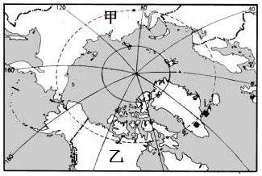35.读图，根据所学的知识回答有关问题。（7分）

（1）图示地区是 （南极地区\北极地区），位于 （纬线）以北，包括 洋大部分及其周边的亚、欧、北美三洲部分地区。

（2）甲国是世界上面积最大的国家 ，该国大部分地区冬季寒冷漫长，主要原因是 。

（3）乙大洲是 ，该大洲 （有\没有）极昼和极夜现象。

2013～2014学年度第二学期教学质量自查

七年级地理参考答案

**一、选择题（每小题只有一个选项最符合题意。每小题2分，共60分。）**

|  |  |  |  |  |  |  |  |  |  |  |  |  |  |  |  |
| --- | --- | --- | --- | --- | --- | --- | --- | --- | --- | --- | --- | --- | --- | --- | --- |
| 题号 | 1 | 2 | 3 | 4 | 5 | 6 | 7 | 8 | 9 | 10 | 11 | 12 | 13 | 14 | 15 |
| 答案 | A | D | B | A | B | D | A | B | C | C | C | C | A | D | B |
| 题号 | 16 | 17 | 18 | 19 | 20 | 21 | 22 | 23 | 24 | 25 | 26 | 27 | 28 | 29 | 30 |
| 答案 | C | D | A | B | C | C | D | B | C | D | D | B | C | D | B |

**二、综合题(每空1分，40分)**

31． (1)北海道　濑户内　大西

(2)

|  |  |  |  |  |
| --- | --- | --- | --- | --- |
|  | 主要气候类型 | 地形特征 | 粮食作物 | 首都 |
| 日本 | 温带、亚热带季风气候 | 山地 和丘陵为主 | 水稻 | 东京 |
| 法国 | 温带海洋性气候 | 平原和丘陵为主 | 小麦 | 巴黎 |

(3)纬度位置\气温

32.（1）热带季风 （2）B （3）马六甲 印度　太平

（4）A （5）A （6）湄南

33.（1）丙 （2）管道　西伯利亚

（3）热带雨林 　热带雨林　铁矿　 （4）印度 世界办公室

34.（1）北温　（2）大西　太平 （3）山地　平原

（4）温带大陆性 （5）温带海洋性　落基

35.（1）北极地区　北极圈　北冰洋　（2）俄罗斯　纬度高 （3）北美洲　有